Особенности детского рациона в летний период
Летний период в жизни ребенка – это уникальная возможность запастись витаминами и укрепить организм перед долгой зимой. Поэтому летнее меню ребенка должно быть сформировано таким образом, чтобы малыш не только с легкостью, но и с пользой провел эти жаркие месяцы.
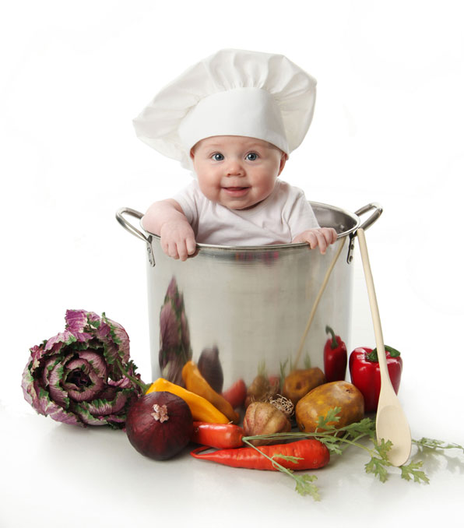
Малыш должен получать витаминосодержащие продукты в сыром или слегка переработанном виде (салаты и винегреты с растительными маслами и орехами, овощные блюда и фруктово-ягодные пюре).
Фруктово-ягодные и овощные салаты готовьте только перед употреблением. Это не только обеспечит свежесть блюда, но и обогатит организм необходимыми витаминами и микроэлементами.
Летом в питании ребенка рекомендуется активно использовать кисломолочные продукты, благоприятно влияющие на процессы переваривания пищи.
В детский рацион обязательно должны входить блюда из мяса птицы и говядины. А вот свинину и баранину не стоит употреблять из-за большого содержания жиров. Обязательно надо помнить летом о рыбе.
В детские блюда можно добавлять зелень (укроп, петрушка, базилик, кинза), чеснок и лук.
Охлажденные фруктово-ягодные напитки, кисели, морсы, отвар шиповника придутся по вкусу малышу в знойную пору и принесут пользу здоровью ребенка.
Летом не следует употреблять много продуктов с легкоусвояемыми углеводами - тортиками, булочками.
Очень важно помнить о питьевом режиме. Отправляясь с ребенком на прогулку, обязательно берите с собой бутылочку обычной негазированной воды, лучше охлажденной до 18-20 градусов, но не ниже. Не стоит предлагать малышу выпить залпом весь стакан, вполне достаточно полстакана, но без спешки и маленькими глоточками. Давайте ребенку раз в час примерно по полстакана жидкости.
При правильном питании летом ребенок обязательно наберется сил и улучшит свой иммунитет.

